Сборная по волейболу Плехановского университета выиграла второй матч в столичной лиге
02.03.2021
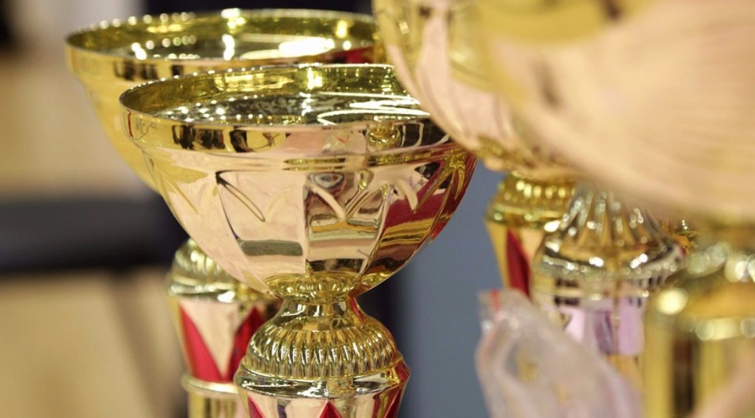

Женская сборная по волейболу Российского экономического университета имени Георгия Плеханова 28 февраля приняла участие во втором матче в Московских студенческих спортивных играх.

Их соперниками стала команда Российского государственного социального университета.

— В ходе четырех периодов девушки смогли вырваться вперед. Они сразу показали, что за время отдыха проводили время в спортивном зале. По результатам второй игры команда РЭУ обыграла соперников со счетом 3:1, — прокомментировал Артем Прилепкин, представитель пресс-службы спортивного клуба университета имени Георгия Плеханова.

Он добавил, что первую игру в лиге девушки сыграли со сборной Московского педагогического государственного университета. Тогда плехановцы победили со счетом 3:0.

Ранее сообщили о том, что команда по баскетболу стала участником «Финала восьми». Эти соревнования пройдут от дивизиона «Центр» Ассоциации студенческого баскетбола с 1 по 3 марта.

Адрес страницы: http://cao.mos.ru/presscenter/news/detail/9754499.html
Префектура Центрального административного округа города Москвы

